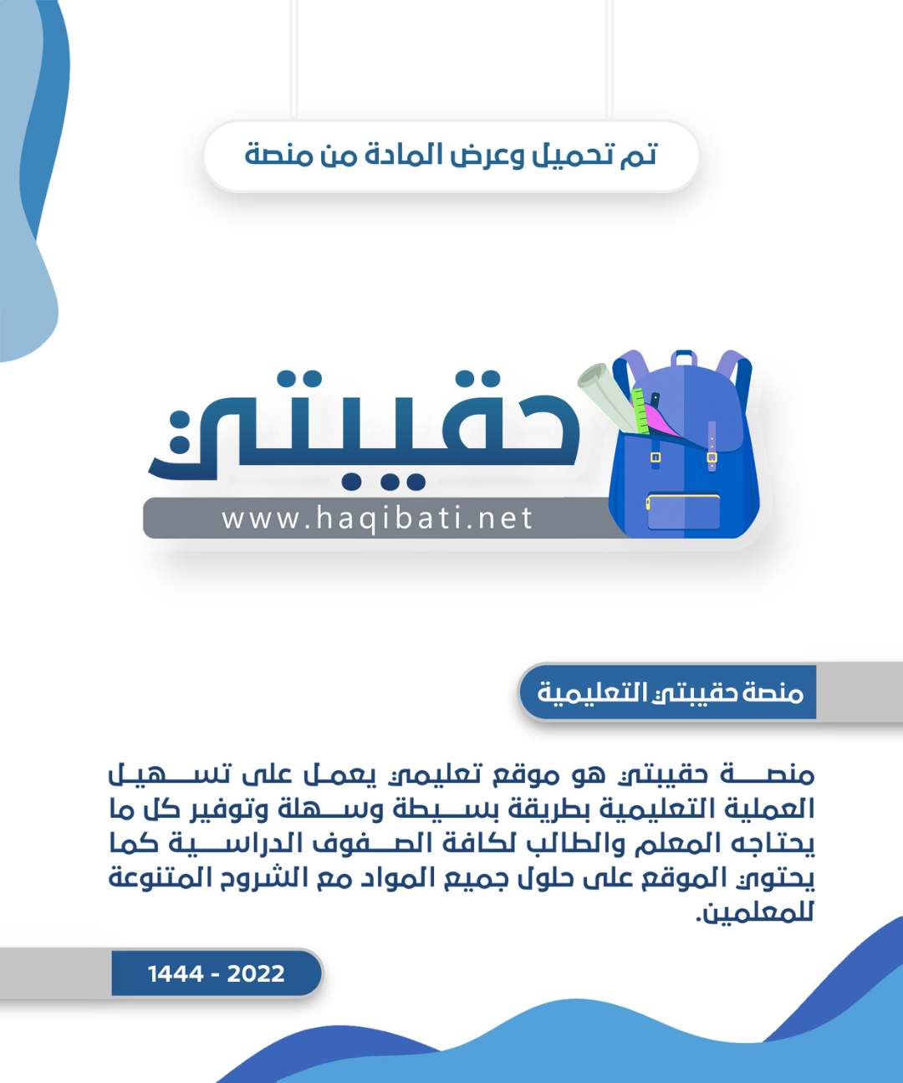



**نموذج (أ)**

**المملكة العربية السعودية**

**إدارة التعليم بالأحساء**

**مدرسة الأولى بالعيون**

**8**

**اختبار فتري (تحريري) لمادة المهارات الرقمية ثالث متوسط الفصل الاول لعام 1445 هـ**

**3**

أسم الطالبة : ............................................................. الفصل : ..........

|  |  |  |  |  |  |
| --- | --- | --- | --- | --- | --- |
| **السؤال الاول: ظللي الإجابة الصحيحة فيما يلي :** | | | | | |
| 1 | من عناصر مثلث الحماية ويقصد بها إتاحة البيانات والمعلومات للأشخاص المعنيين بها فقط : | | | | |
| ⭘ | السرية | ⭘ | التكامل | ⭘ | التوافر |
| 2 | استخدام الحاسب كأداة لتحقيق غايات غير قانونية مثل الاحتيال أو سرقة الهويات أو انتهاك الخصوصية : | | | | |
| ⭘ | المواطنة الرقمية | ⭘ | التعلم عن بعد | ⭘ | ‌الجرائم الالكترونية |
| 3 | يقوم المحتال بانتحال شخصية الضحية واستخدام بياناته لإجراء معاملات مالية أو أعمال غير قانونية : | | | | |
| ⭘ | ‌التسلل الإلكتروني | ⭘ | ‌سرقة الهوية | ⭘ | ‌انتهاك الخصوصية |
| 4 | أي مما يلي لا يعد من طرق وقاية أجهزة الحاسب من الإصابة بالبرمجيات الضارة : | | | | |
| ⭘ | ‌تثبيت برنامج مكافحة فيروسات | ⭘ | ‌تحميل البرامج من أي موقع | ⭘ | النسخ الاحتياطي للبيانات |
| 5 | يحدث هذا الاحتيال عندما يتقمص المجرم الإلكتروني دور جهة موثوقة يتعامل معها الضحية: | | | | |
| ⭘ | ‌الاحتيال الإلكتروني | ⭘ | التسلل الإلكتروني | ⭘ | ‌انتهاك الخصوصية |
| 6 | من النصائح لتصفح الشبكات الاجتماعية بشكل آمن : | | | | |
| ⭘ | استخدام كلمات المرور  القوية | ⭘ | ‌عدم التحقق من حسابك الخاص | ⭘ | الوثوق في الأشخاص الذين تتواصل معهم |

**2**

|  |  |  |  |
| --- | --- | --- | --- |
| **السؤال الثاني : عددي أربعة من أنواع الجرائم الإلكترونية :** | | | |
|  |  |  |  |

|  |  |
| --- | --- |
| **السؤال الثالث: ضعي علامة ( 🗸 ) عند العبارة الصحيحة وعلامة ( 🗶 ) عند العبارة الخاطئة:**  **3** | |
|  | 1. يعبّر مصطلح الأمن السيبراني عن جميع الممارسات التي تتم لحماية المعلومات من الوصول غير المصرح. |
|  | 1. الهجمة الإلكترونية هي محاولة للوصول غير المصرح به إلى نظام الحوسبة بقصد إحداث ضرر . |
|  | 1. تساعد حماية معلوماتك الشخصية في التقليل من خطر سرقة الهوية أو انتحال الشخصية . |
|  | 1. من غير المهم قراءة سياسة الخصوصية لمنصات الشبكات الاجتماعية . |
|  | 1. يجب أن تتجنب نشر ما يمكن أن يسئ لدينك وقيمك ووطنك وأخلاقك. |
|  | 1. عدم استخدام شبكات الواي فاي العامة أحد التدابير للوقاية من الجرائم الإلكترونية. |

انتهت الاسئلة تمنياتي لكن بالتوفيق

معلمة المادة : عبير الغريب مديرة المدرسة : فاطمه الثواب

|  |  |  |
| --- | --- | --- |
| **اختبار مادة المهارات الرقمية**  **منتصف الفصل الدراسي الأول**  **للصف الثالث متوسط ( تحريري)** | صورة تحتوي على شعار  تم إنشاء الوصف تلقائياً | **المملكة العربية السعودية**  **وزارة التعليم**  **إدارة التعليم .......**  **متوسطة ...........** |

**8**

**الاسم :** .................................................................................................................  **الصف :** .........................................................................

**السؤال الأول : أ- اكتب المصطلح المناسب مما يلي : -**

**قاعدة البيانات**

**الأمن السيبراني**

**الاستعلام**

**هجوم الفدية**

|  |  |
| --- | --- |
|  | **حماية أجهزة الحاسب والشبكات والبرامج والبيانات من الوصول الغير المصرح به.** |
|  | **الهدف منه قفل جهاز الحاسب أو منع الوصول إلى ملفاته لابتزاز الضحية بدفع الأموال مقابل ألغاء تأمين القفل.** |
|  | **مجموعة من البيانات المخزنة بشكل منظم ومترابط يسمح بالوصول إليها وتعديلها وإدارتها بسهولة.** |
|  | **سؤال محدد تطبقه على قاعدة البيانات لاسترجاع بيانات محددة .** |

**ب- ضع علامة √ أو X :**

|  |  |  |
| --- | --- | --- |
| **1** | **استخدام جهاز حاسب واحد لإغراق موقع أو شبكة لإرباكه وجعله غير متاح يسمى هجوم الخدمات الموزع.** |  |
| **2** | **لا يوجد فرق بين الاختراق الأمني والهجمات الإلكترونية.** |  |
| **3** | **الفيروسات تُعد إحدى أبرز البرمجيات الضارة التي يتم تثبيتها على جهاز الحاسب بموافقة المستخدم.** |  |
| **4** | **تحديد المتطلبات هي أول مراحل بناء قاعدة البيانات.** |  |
| **5** | **تفهرس شبكة الإنترنت صفحات الويب ومحتواها شهرياً كحد أدنى.** |  |
| **6** | **يجب أن تتجنب نشر ما يمكن أن يسئ لدينك وقيمك ووطنك وأخلاقك.** |  |
| **7** | **لإنشاء قاعدة بيانات خاصة بدرجات الطلبة نستخدم برنامج مايكروسوفت اكسل.** |  |
| **8** | **عدم استخدام شبكات الواي فاي العامة أحد التدابير للوقاية من الجرائم الإلكترونية.** |  |

|  |  |  |  |
| --- | --- | --- | --- |
| ................................ | ................................. | ................................ | ................................. |

**السؤال الثاني: عدد أربعة من أنواع الجرائم الإلكترونية :**

**انتهت الاسئلة**

**اختبار الفترة لمادة المهارات الرقمية للصف (الثالث المتوسط)-نموذج(أ)**

**٨**

**الاسم :............................................الصف:............................................**

**مستعينة بالله أجيب عن الأسئلة التالية:-**

**السؤال الاول** اختاري العلامة الصحيحة (صح) أو (خطأ) أمام العبارات التالية:-**

|  |  |  |
| --- | --- | --- |
| **العبارة** | **العلامة** | |
| **١. النماذج هي ادخال السجلات في الجداول وعرضها فقط لا يمكن الإضافة من خلالها** | **صح** | **خطأ** |
| **٢. الهجمة الإلكترونية هي محاولة للوصول غير المصرح به إلى نظام الحوسبة بقصد إحداث ضرر** | **صح** | **خطأ** |
| **٣-من الأمثلة على مجالات استخدام نظم قواعد البيانات الدوائر الحكومية** | **صح** | **خطأ** |
| **4. هجوم الفدية مصمم لمنع الوصول الى الملفات لابتزاز الضحية بدفع اموال مقابل ازالة القفل عن الملفات** | **صح** | **خطأ** |
| **5. من التدابير التي ينصح باتخاذها للوقاية من الجرائم الإلكترونية التحقق الثنائي او المتعدد** | **صح** | **خطأ** |
| **6. من غير المهم قراءة سياسة الخصوصية لمنصات الشبكات الاجتماعية التي تشرح بدقة كيفية استخدام المعلومات الخاصة** | **صح** | **خطأ** |

**السؤال الثاني ** اختاري الاجابة الصحيحة :-**

|  |  |  |  |  |  |  |  |  |
| --- | --- | --- | --- | --- | --- | --- | --- | --- |
|  | **تقمص المجرم الالكتروني دور جهة موثوقة بغرض الحصول على معلومات شخصية جرائم ....................** | | | | | | | |
| **أ.** | **الاحتيال الالكتروني.** | **ب.** | **سرقة الهوية .** | **ج** | **التسلل الالكتروني.** | **د.** | **انتهاك الخصوصية .** |
|  | **يتطفل فيه المهاجم بين اتصال المستخدم والتطبيق .** | | | | | | | |
| **أ.** | **الوسيط** | **ب.** | **حجب الخدمة** | **ج** | **حجب خدمات الموزع** | | |
|  | **أي مما يلي لا يعد من طرق وقاية أجهزة الحاسب من الإصابة بالبرمجيات الضارة بأنواعها** | | | | | | | |
| **أ.** | **تثبيت برامج الحماية** | **ب.** | **لا تغير اعدادات الأمان لصفحتك** | **ج** | **تحميل البرامج من أي موقع** | | |
|  | **يتألف من سجل لصفحات الويب التي قمت بزيارتها في جلسات التصفح السابقة** | | | | | | | |
| **أ** | **تاريخ التصفح** | **ب** | **عنوان الموقع** | **ج** | **ملفات تعريف الارتباط** | | |
| **5.** |  | **يفيد المفتاح الرئيسي في :** | | | | | | |
|  | **أ.** | **ربط عناصر الجدول الواحد** | | | **جـ** | **دمج جدولين** | **د** | **الربط بين جدولين او اكثر** |
| **6-** |  | **يجب تجنب نشر ما يمكن أن يسيء لوطنك وقيمك وأخلاقك وكبادئك مثل** | | | | | | |
|  | **أ** | **المعلومات السرية عن عمل او صاحب عمل سابق** | | | **ج** | **الصور غير اللائقة** | **د** | **جميع ماسبق** |

**السؤال الثالث: اكتبي المصطلح المناسب :(الجرائم الإلكترونية – الأمن السيبراني- البرمجيات الضارة)**

**....................يعبر عن جميع الممارسات التي تتم لحماية المعلومات من المخاطر والهجمات التي تتمثل من الوصول غير المصرح به.**

**....................... يطلق على استخدام الحاسب كأداة لتحقيق غايات غير قانونية مثل الاحتيال أو سرقة الهويات أو انتهاك الخصوصية.**

**ب) أجيبي عن الأسئلة التالية عددي اثنان لكل مما يلي:-**

**\* عددي اثنين من الجرائم الإلكترونية :- 1-......................................... 2- ........................................**

**\* عددي اثنين من  عناصر مثلث الحماية :- 1-............................ 2- ..................................**

**مع تمنياتي لك بالتوفيق مبرمجتي 😊 أ/ ابتهال العجلان**